SISTEMA APCA (App para el Control de la Ansiedad)

Especificación de Caso de Uso:

CU 003 - Registro de diario emocional

Versión 1.0

Lima, 23 de abril del 2026

Control de Versiones
Fecha | Versión | Descripción | Autor
23/04/2026 | 1.0 | Diseño principal de la función “Diario personal” de la app, basado en entrevistas y la visita hacia la clínica | Matias Vincula

ÍNDICE
SISTEMA APCA (App para el Control de la Ansiedad) 1
Especificación de Caso de Uso: 1
CU 003 - Registro de diario emocional 1
1. Introducción 4
1.1 Propósito 4
1.2 Alcance 4
1.3 Definiciones, siglas y abreviaciones 4
1.4 Referencias 5
1.5 Resumen 5
2. Descripción General 6
2.1 Diagrama de Casos de Usos 6
2.2 Descripción 6
2.3 Actores 6
2.4 Precondiciones 7
2.5 Post Condiciones 7
2.6 Flujo Básico 7
2.7 Excepciones 8
2.8 Prototipo visual 10
2.9 Requerimientos no funcionales 11

Introducción

Propósito
El documento presente tiene como propósito definir el caso de uso N°3, que trata del Registro de diario emocional, la cúal es una funcionalidad parte del MVP del software a desarrollar. Mediante el documento se describen las interacciones entre el usuario y el sistema, así como el flujo principal y alternativos de la funcionalidad.

Alcance
El caso de uso retrata una funcionalidad principal de la app, para su correcto desarrollo la app comprende:
- El ingreso del estado de ánimo, ello mediante una escala cuantitativa del 1 al 10.
- El registro de notas personales por día, mediante un editor de texto fácil de entender.
- La selección de una lista de síntomas físicos como mentales, que ofrece una lista predefinida que tiene opción a añadir más.
- La validación por parte del usuario para guardar los datos.
Quedan fuera del alcance:
- La generación de recomendaciones automáticas con IA.
- La edición o eliminación de registros, porque son tratados en otros casos de uso.

Definiciones, siglas y abreviaciones
- CU: Abreviatura de caso de uso, en donde cada una retrata las funcionalidades manejables por los usuarios.
- MVP: Abreviatura de Producto Mínimo Viable, que es la primera versión de la aplicación, que cuenta con las funcionalidades principales.
- Usuario: Persona que hace uso de la app por su propósito, que es manejar el control de la ansiedad.
- Síntoma. Manifestación corporal que ocurre sobre una persona, causando problemas tanto de forma física como mental, dificultando o impidiendo a la persona en realizar acciones de su vida diaria.
- Sesión: Estado donde un usuario de la aplicación se encuentra autenticado, y posterior a ello, usa la app desde su perfil personal.

Referencias
- Documento del negocio.
- Documento de requisitos funcionales y no funcionales.
- Acta de validación de requisitos.

Resumen
El documento “CU-003 Registro de Diario Emocional” indica la especificación del caso de uso mencionado. Donde el tema principal es el cómo es la interacción de los usuarios con esa funcionalidad. Para un mejor entendimiento del requisito, se definió los actores involucrados, condiciones iniciales, flujo de evento ideal, excepciones y por último las restricciones del sistema.

Descripción General

Diagrama de Caso de Uso
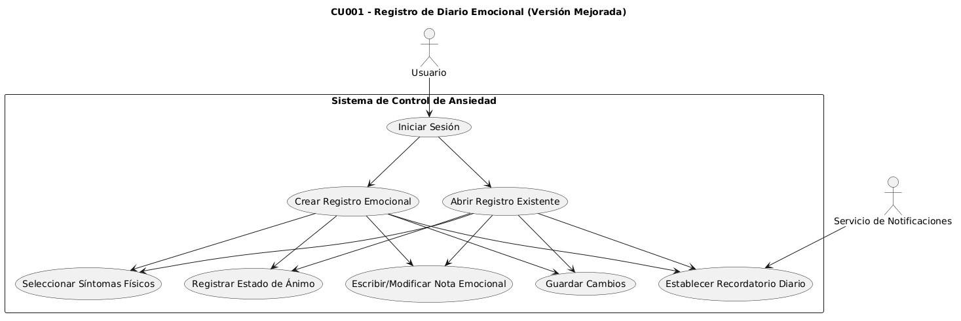

Descripción
El caso de uso “Registro de Diario Emocional” está destinado para el uso del usuario. Al momento de que el usuario toque el botón “Diario Emocional”, se le presentará las siguientes opciones:
- Crear un registro emocional: Donde puede escribir un texto para el día presente, así como seleccionar los síntomas físicos, estado de ánimo, confirmar algún recordatorio sugerido y finalmente puede validar los cambios.
- Revisar registros de días anteriores: Donde puede hacer lo mismo que al crear un nuevo registro emocional.
De manera visual, el sistema tendrá una interfaz intuitiva, haciendo uso de campos visuales fáciles de acoplar como las escalas numéricas, los campos de texto y la selección de opciones predefinidas. Una vez ingresada la información, el sistema pide validar los datos y los almacena de forma segura, asociándolos a una fecha específica.

Actores
- Actor Principal: Usuario.
- Actor Secundario: Servicio de notificaciones.

Precondiciones
- El usuario debe estar registrado en el sistema.
- El usuario debe estar autenticado con su cuenta existente.
- El servicio de notificaciones debe estar activo en caso se usen recordatorios.

Post Condiciones
En caso de éxito:
- El registro emocional es almacenado en la base de datos.
- El registro queda asociado a una fecha específica y el sistema lo toma en cuenta para las recomendaciones.
- El sistema garantiza la persistencia de los datos para futuras consultas.
En caso de fallo:
- El sistema mantiene la integridad de los datos existentes.
- Se notifica al usuario sobre el error ocurrido.

Flujo Básico
- El usuario accede a la opción “Registro de Diario Emocional” desde el menú principal.
- El sistema verifica que el usuario tenga una sesión activa.
- El sistema muestra el formulario de registro emocional.
- El usuario selecciona su estado de ánimo en una escala del 1 al 10.
- El usuario ingresa una nota descriptiva sobre su estado emocional.
- El usuario selecciona uno o más síntomas físicos de una lista predefinida.
- El usuario presiona el botón “Guardar”.
- El sistema valida que los datos obligatorios estén completos (estado de ánimo).
- El sistema procesa la información ingresada.
- El sistema muestra recomendaciones según lo relatado por el usuario.
- El sistema almacena el registro en la base de datos.
- El sistema muestra un mensaje de confirmación indicando que el registro fue exitoso.
- El sistema redirige al usuario o permite continuar con otras funcionalidades.

Excepciones
E1: Usuario no autenticado
- En el paso 2, si el usuario no tiene sesión activa:
- El sistema redirige a la pantalla de inicio de sesión.
- El caso de uso se detiene hasta autenticación válida.
E2: Estado de ánimo no seleccionado
- En el paso 8, si no se selecciona un valor:
- El sistema muestra un mensaje indicando que es un valor recomendable de completar.
- El usuario debe completar el campo para continuar.
E3: Error de conexión o base de datos
- En el paso 11, si ocurre un fallo:
- El sistema no guarda la información en la base de datos, pero si en la memoria del celular.
- Se muestra un mensaje de error.
- Se permite al usuario reintentar la operación.

Prototipo visual
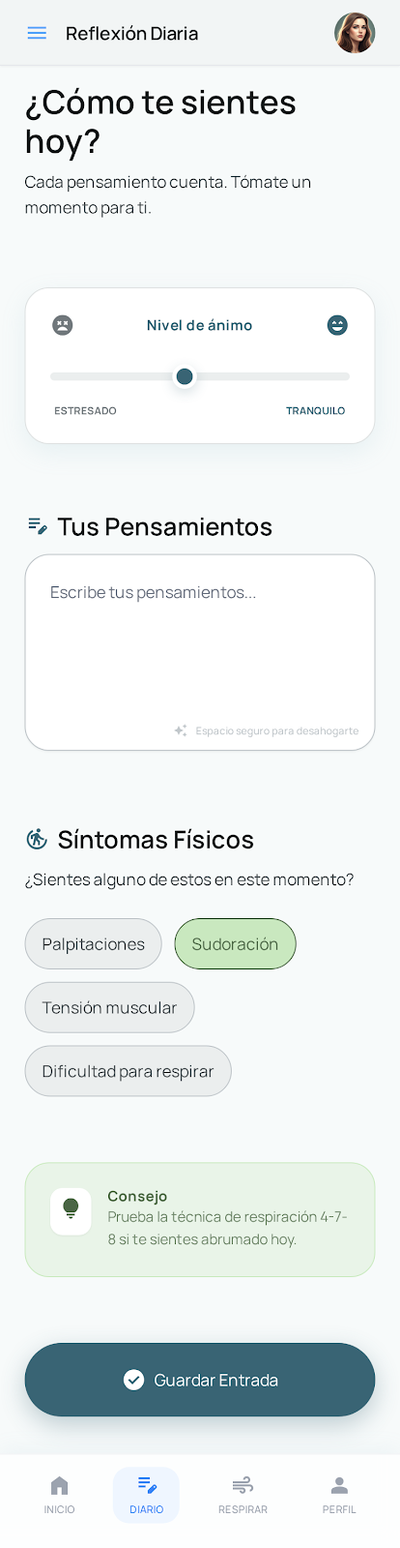

Requerimientos no funcionales
Seguridad: Los datos deben almacenarse utilizando mecanismos de cifrado. Solo el usuario puede acceder a su información personal.
Usabilidad: La interfaz debe ser intuitiva, sin saturación de botones y con colores cálidos a la vista. Los mensajes del sistema como las recomendaciones deben ser comprensibles y oportunos.
Rendimiento: El tiempo de respuesta para guardar un registro no debe superar los 2 segundos.
Disponibilidad: Debe ser usable en todo momento, salvo cuando haya mantenimientos.
Compatibilidad: Debe ser compatible con Android versiones 10, 11, 12 y 13.
Escalabilidad:El sistema debe ser capaz de manejar un incremento en el número de usuarios sin afectar el desempeño.

